**Задание:**Разработать алгоритм оптимизации функции Розенброка искусственной иммунной сетью.

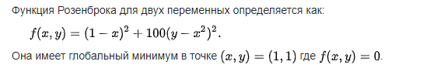

**Основные понятья и определения**





